8. Dělení desetinným číslem - opakování  Postup: 1) Vynásobíme obě desetinná čísla 10, 100, 1000, … podle toho, kolik desetinných míst má číslo, kterým dělíme.  2) Vydělíme obě čísla bez ohledu na desetinnou čárku  (desetinnou čárku si na chvíli odmyslíme)  3) Ve výsledku oddělíme odprava tolik desetinných míst, kolik  desetinných míst mělo číslo, které dělíme  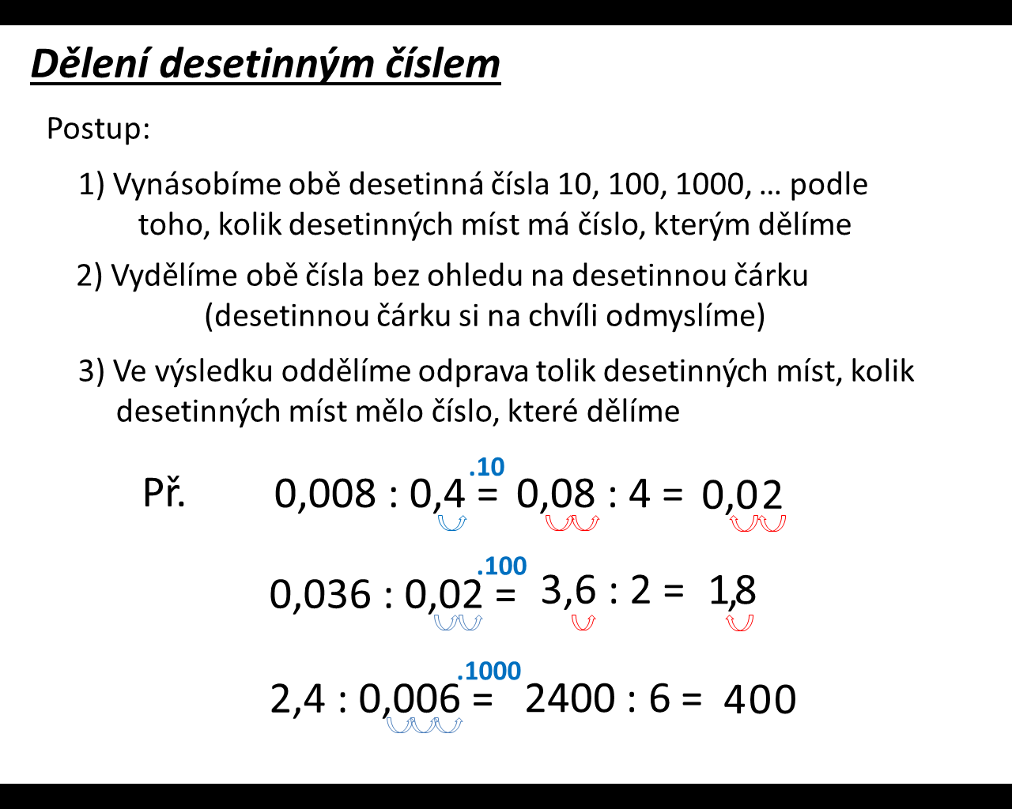  1) Vypočítejte:  a) 1,4 : 0,02 =  b) 0,35 : 0,7 =  c) 0,36 : 0,06 =  d) 1 : 0,2 =  e) 0,04 : 0,008 =  f) 0,032 : 0,4 =  2) Vypočítejte:  a) 0,27 : 0,1 =  b) 7,2 : 0,09 =  c) 0,24 : 0,012 =  d) 1 : 0,25 =  e) 0,045 : 1,5 =  f) 10 : 0,4 = | 3) Vypočítejte:  a) 0,013 : 0,13 =  b) 100 : 0,4 =  c) 0,024 : 0,08 =  d) 3 : 0,05 =  e) 6 : 1,5 =  f) 0,032 : 0,8 =  Písemné dělení desetinným číslem  Postup:  1) Protože neumíme dělit desetinným číslem, upravíme si zadání tak, abychom  se desetinného čísla v děliteli zbavili.  Vynásobíme tedy obě čísla 10, 100, … podle toho, kolik deset. míst má dělitel.  2) Upravený příklad včetně určení zbytku spočítáme  3) Opíšeme stejný výsledek k původnímu příkladu  (Když obě čísla při dělení vynásobíme stejným číslem, výsledek se nezmění)  4) Dopočítáme zbytek. Vydělíme zbytek stejným číslem, kterým jsme na začátku násobili původní zadání  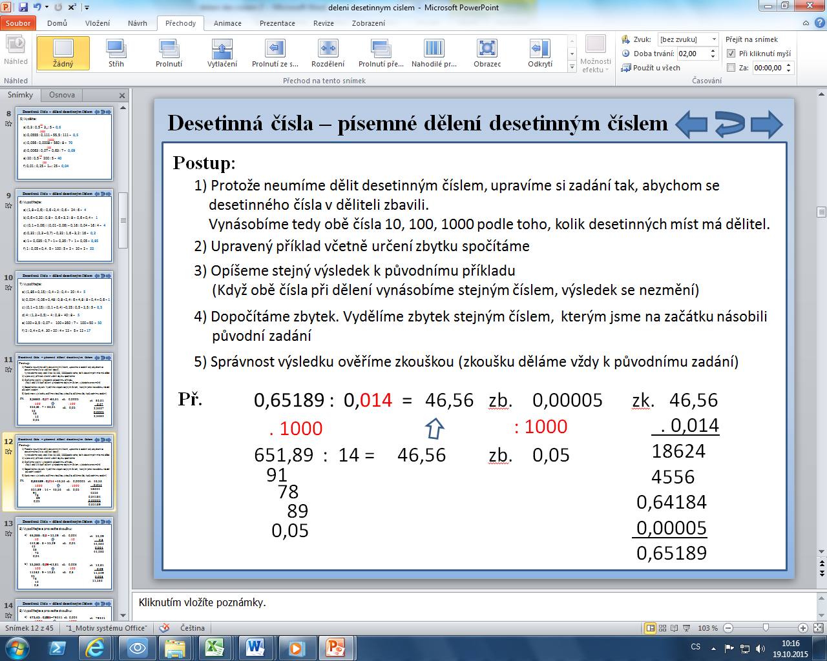  Př.  4) Vypočítejte a proveďte zkoušku:  a) 44,236 : 0,8 = b) 11,532 : 0,09 = c) 475,45 : 0,006 = d) 65 : 0,07 =

